บทที่ 3
การออกแบบ

3.1 การเชื่อมต่อ Hardware เข้ากับคอมพิวเตอร์
อุปกรณ์ทั้งหมดที่ใช้ในโครงงาน “ระบบการจำลองการขับรถเสมือนจริง” ที่ได้มีการเชื่อมต่อกับคอมพิวเตอร์ประกอบไปด้วย
- จอแสดงผล ใช้สำหรับแสดงผลมุมมองของผู้ขับขี่
- พวงมาลัยขับรถ ใช้บังคับทิศทางรถ
- ชุดแป้นเหยียบ ซึ่งมีแป้นเหยียบจำนวน 3 ชิ้น ได้แก่ คันเร่ง, เบรก และคลัช ทั้งหมดใช้ควบคุมความเร็วรถ
- ชุดไฟเลี้ยว ประกอบไปด้วยสวิตช์ไฟเลี้ยว และ สตาร์ท-ดับเครื่องยนต์
- ชุดเกียร์ ใช้สำหรับกำหนดทิศทางการวิ่ง และอัตราทดของเครื่องยนต์

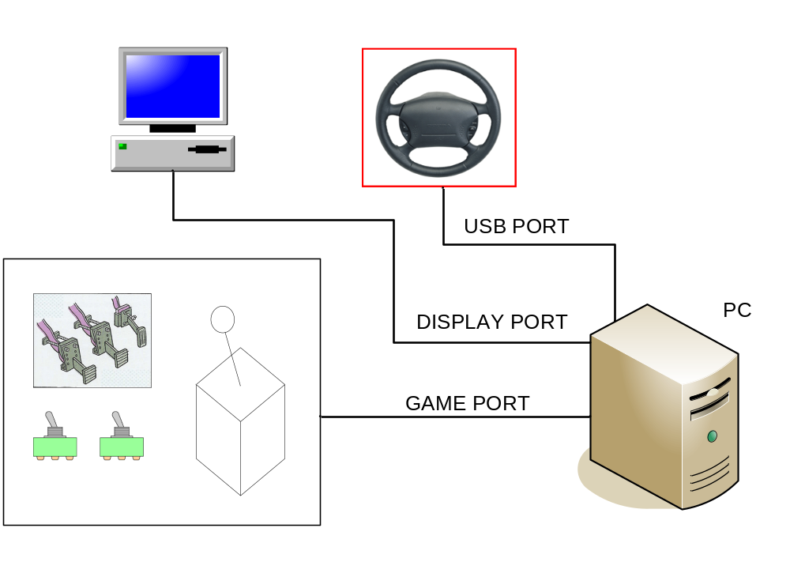
รูปที่ 3.1 แสดงรายละเอียดของอุปกรณ์ทั้งหมดที่เชื่อมต่อกับคอมพิวเตอร์

จากรูปแสดงให้เห็นว่าการเชื่อมต่ออุปกรณ์ส่วนใหญ่จะทำผ่าน Game Port เนื่องจากมีรูปแบบการเชื่อมต่อที่ง่ายถ้าเทียบกับ Port อื่นๆ และสามารถรองรับอุปกรณ์พื้นฐานที่จะใช้สำหรับโครงงานนี้ได้เกือบครบถ้วน ส่วนที่เหลือ ได้แก่ พวงมาลัยจึงนำไปต่อผ่าน USB Port และจอภาพซึ่งต่อผ่าน Display Port ปกติสำหรับทุกเครื่องคอมพิวเตอร์อยู่แล้ว

3.1.1 การเชื่อมต่อเซ็นเซอร์เข้ากับ Game Port
การต่ออุปกรณ์กับ Game Port เป็นส่วนที่ใช้สำหรับโครงงานโดยตรง ซึ่งวงจรโดยรวมของระบบประกอบด้วยอุปกรณ์ต่างๆ ดังนี้
- ไมโครสวิตช์จำนวนทั้งหมด 6 ตัวสำหรับทำเกียร์ตั้งแต่เกียร์ 1 จนถึง 6 โดยการแปลงอินพุตผ่านขา J1X เพียงขาเดียว
- ความต้านทานปรับค่าได้ขนาด 100 กิโลโอห์ม จำนวน 3 ตัวเพื่อเป็นเซ็นเซอร์ในการรับอินพุตจากการเหยียบคันเร่ง, เบรก และคลัช
- ไฟเลี้ยว และสวิตช์สตาร์ท-ดับเครื่องยนต์ด้วย ซึ่งเป็นสวิตช์ชนิด ON-OFF-ON แต่ละตัวมี 3 ขา จำนวน 2 ตัว
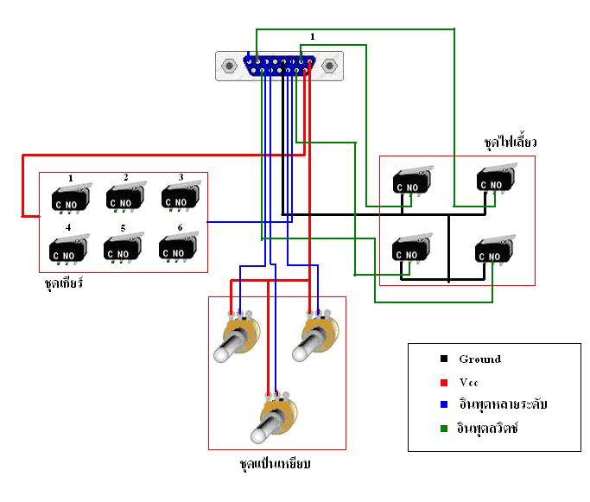
รูปที่ 3.2 การเชื่อมเซ็นเซอร์รับค่าผ่าน Game Port

จากรูปจะเห็นว่ามีการแบ่งอุปกรณ์ออกเป็น 3 ชิ้นหลักๆ ได้แก่ ชุดเกียร์, ชุดแป้นเหยียบ และชุดคลัช ซึ่งจะสามารถรับอินพุตจากแต่ละชุดอุปกรณ์ได้ดังนี้

3.1.1.1 การรับอินพุตจากชุดเกียร์
ชุดเกียร์จะใช้สายสัญญาณจาก Game Port เพียงสองเส้นได้แก่ J1X และ +5v ซึ่งจะต้องแปลงค่าของ V ที่ขา J1X ให้อยู่ในช่วงระหว่าง 0 ถึง 5 Volts จึงต้องใช้ R เข้ามาช่วยในการแปลงค่าความต่างศักย์ดังนี้
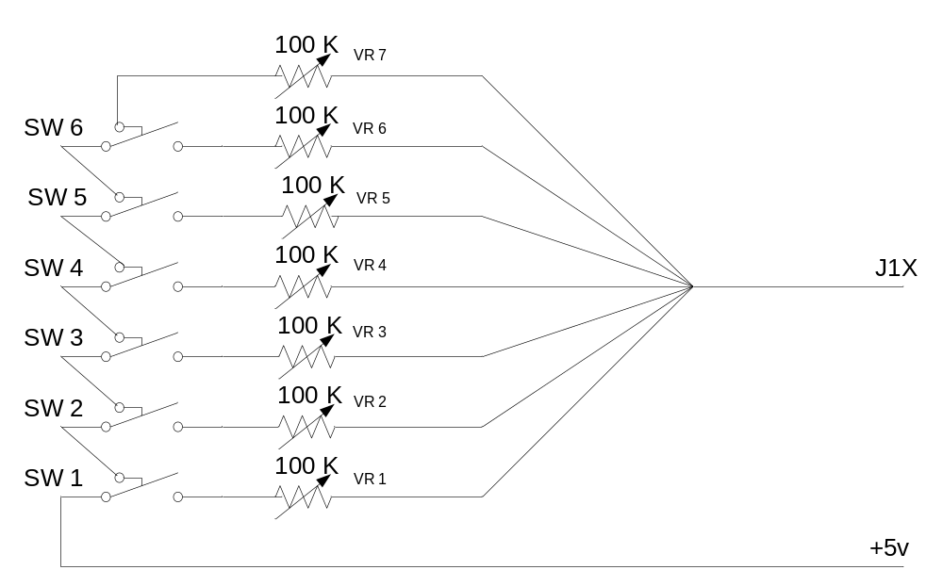

รูปที่ 3.3 แสดงวิธีการแปลงสัญญาณของชุดเกียร์

การรับสัญญาณอินพุตของขา J1X, J2Y, J2X และ J2Y ของ Game Port เป็นขาสัญญาณที่สามารถรับอินพุตได้หลากหลายระดับ และทำหน้าที่แปลงสัญญาณ Analog เป็น Digital ที่สามารถตรวจสอบระดับความต่างของสัญญาณได้ถึง 255 ระดับ (ตั้งแต่ 0 จนถึง +5 Volts) ดังนั้นจึงสามารถนำมาประยุกต์ใช้สำหรับรับสัญญาณอินพุตจากเกียร์ได้ดังนี้
ใช้ไมโครสวิตช์จำนวน 6 ตัวในการแปลงสัญญาณ กรณีของ SW 1 ซึ่งสวิตช์นี้จะมีหน้าสัมผัสอยู่ 2 ตำแหน่ง คือ เมื่อเวลาปล่อยสวิตช์ สวิตช์จะเชื่อมต่อกับสวิตช์ SW 2 แต่เมื่อกดสวิตช์ ส่วนที่เชื่อมต่อกับสวิตช์ SW 2 จะขาด และมาเชื่อมต่อกับ VR 1 แทน ซึ่ง VR 1 นี้จะเป็นตัวต้านทานปรับค่าได้ขนาด 100 กิโลโอห์ม ทำให้ค่าความต่างศักย์ของขา J1X ขึ้นอยู่กับ VR 1 เพียงตัวเดียว เช่นเดียวกัน กับ SW 2 จนถึง SW 5 ซึ่งความต่างศักย์จะขึ้นอยู่กับ VR ที่เชื่อมต่อตัวนั้นๆ แต่ SW 6 นั้นจะเชื่อมต่อกับ VR 7 ที่ใช้แสดงสถานะของเกียร์ว่าง ค่าความต้านทานของแต่ละเกียร์เป็นดังนี้

สวิตช์ที่ถูกกด | VR ที่มีผล | เกียร์
ไม่ได้กด | VR 7 | ว่าง
SW 1 | VR 1 | 1
SW 2 | VR 2 | 2
SW 3 | VR 3 | 3
SW 4 | VR 4 | 4
SW 5 | VR 5 | 5
SW 6 | VR 6 | ถอยหลัง
ตารางที่ 3.1 ค่าความต้านทาน สำหรับแต่ละเกียร์

ดังนั้น VR ทั้ง 7 ตัวจะต้องตั้งค่าโดยการประมาณค่าความต่างศักย์ออกเป็น 7 ช่วง โดยช่วงจะอยู่ที่ 0 ถึง +5V ให้ทำการปรับค่าจนได้ค่าที่ต่างกัน 7 ค่าและความห่างเท่าๆ กัน หลังจากนั้นจะตรวจสอบสถานะของเกียร์ด้วย Software ต่อไป

3.1.1.2 การรับอินพุตจากชุดไฟเลี้ยว
ชุดไฟเลี้ยวใช้สวิตช์ชนิด ON-OFF-ON หรือเรียกว่าสวิตช์แบบ 3 เสตท สวิตช์ชนิดนี้จะมีตำแหน่งในการโยก 3 ตำแหน่ง ซึ่งจะทำงานได้เทียบเท่ากับสวิตช์ ON-OFF จำนวนสองตัว โดยจะทำการต่อสายสัญญาณดังนี้

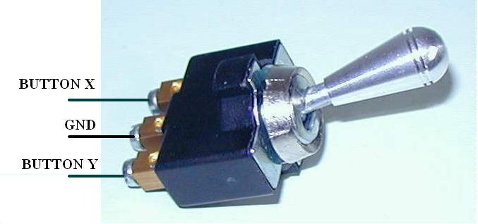
รูปที่ 3.4 แสดงวิธีการเชื่อมต่อสวิตช์เข้ากับสายสัญญาณ

- สำหรับไฟเลี้ยวก็ต่อสัญญาณ GND เข้าที่ขาตรงกลาง และต่อ BUTTON X และ BUTTON Y เข้าที่ขา 2 และ 7 ของ Game Port ซึ่งเป็นขาที่ใช้สำหรับรับอินพุตแบบสวิตช์ BUTTON 0 และ BUTTON 1 ตามลำดับ
- สำหรับสวิตช์ที่ใช้สำหรับสตาร์ท-ดับเครื่องยนต์ ก็เช่นเดียวกัน ต่อสัญญาณ GND เข้าที่ขาตรงกลาง และต่อ BUTTON X และ Y เข้าที่ขา 10 และ 14 ซึ่งเป็นขา BUTTON 2 และ BUTTON 3 ตามลำดับ

3.1.1.3 การรับอินพุตจากชุดแป้นเหยียบ
ชุดแป้นเหยียบประกอบด้วยแป้นเหยียบทั้งหมด 3 ชุด ได้แก่ คันเร่ง, เบรก และคลัช ซึ่งแป้นเหยียบแต่ละชุดจะมีการนำความต้านทานแบบปรับค่าได้ 100 กิโลโอห์ม มาติดที่แกนหมุน เมื่อมีการเหยียบแป้นเหยียบลงไป ก็จะทำให้ตัวต้านทานหมุนตามที่แป้นเหยียบถูกเหยียบลงไป ทำให้เกิดค่าความต่างศักย์ที่ตกคร่อมความต้านทาน จึงสามารถรับค่าความต่างศักย์นั้นเอาไปใช้เป็นอินพุตสำหรับการเหยียบแป้นเหยียบได้แตกต่างกันหลายระดับ
ตัวต้านทานแต่ละตัวจะต่อกับไฟเลี้ยง +5V และอีกขาหนึ่งจะใช้ต่อกับขาอินพุตหลายระดับ ซึ่งได้แก่ J1Y , J2X และ J2Y (J1X ได้ถูกใช้ไปแล้วสำหรับเกียร์)

3.1.2 การทำงานของพวงมาลัยขับรถ
พวงมาลัยขับรถที่ใช้ในโครงงานนี้ ใช้ชุดสำเร็จรูปพวงมาลัยซึ่งมีอัตราการเลี้ยวที่แม่นยำ และน้ำหนักเหมาะสม หลักการของพวงมาลัยนี้ อาศัยการหมุนพวงมาลัยจะเป็นการหมุนเพลา ซึ่งเพลาจะไปหมุนตัวต้านทานปรับค่าได้ ที่มีขนาด 100K อธิบายดังรูป

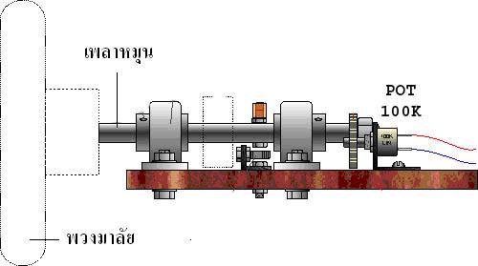
รูปที่ 3.5 ส่วนควบคุมการบังคับเลี้ยว

อธิบายจากรูปที่ 3.4 การหมุนพวงมาลัยนั้นจะทำให้ค่า R นั้นเปลี่ยนแปลงไป เริ่มต้นเมื่อตำแหน่งพวงมาลัยอยู่ตรงกลาง จะมีค่าความต้านทานที่ 50k และมีค่าความต่างศักย์ที่ 2.5V เมื่อมีการหมุนพวงมาลัยตามเข็มนาฬิกา ค่าของ R จะเพิ่มขึ้นจาก 50K ขึ้นไปอย่างช้าๆ จนมีค่าสูงสุดเป็น 100k (พวงมาลัยหักขวาสุด) และมีค่าความต่างศักย์ที่ +5V หากมีการหมุนทวนเข็มนาฬิกาค่า R ต่ำสุดก็คือ 0 Ohm (พวงมาลัยหักซ้ายสุด) มีความต่างศักย์ที่ 0V นำค่าความต่างศักย์ที่เปลี่ยนแปลงไปเป็นองศา และนำไปคำนวณหาทิศทางการเคลื่อนที่ของรถ

หมายเหตุ : การเชื่อมต่อของพวงมาลัยนั้นติดต่อผ่าน USB Port

3.2 โครงสร้างและส่วนประกอบชิ้นงาน
3.2.1 โครงเหล็กและการวางตำแหน่ง
โครงสร้างหลักประกอบด้วยสองส่วน คือโครงส่วนหน้าและโครงส่วนหลัง ซึ่งโครงส่วนหน้าจะใช้สำหรับติดตั้งจอภาพแสดงผล, พวงมาลัย, ไฟเลี้ยว, สวิตช์สตาร์ท-ดับเครื่อง และชุดแป้นเหยียบลงไป และโครงส่วนหลังจะใช้สำหรับติดตั้งเบาะที่นั่งคนขับ และเกียร์ แสดงดังรูป
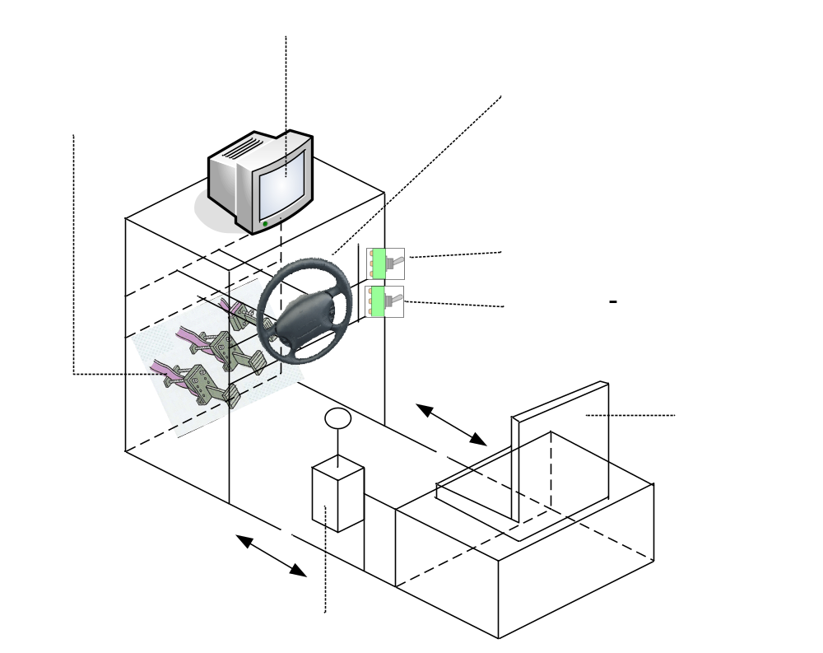

รูปที่ 3.6 แสดงโครงสร้างหลัก และการวางอุปกรณ์ทั้งหมด

โครงส่วนหน้ามีขนาด (มากที่สุด) กว้าง x ยาว x สูง เท่ากับ 60 x 60 x 90 เซนติเมตร ตามลำดับ ทำจากเหล็กฉากรู และยึดแน่นด้วยน๊อต
- ชั้นบนสุดจะใช้แผ่นอครีลิคใส หนา 5 มิลลิเมตร ขนาด กว้าง x ยาว เท่ากับ 60 x 40 เซนติเมตร ใช้สำหรับรองจอภาพแสดงผล ให้อยู่ในระดับสายตาของผู้ขับขี่
- ชั้นรองลงมา ความสูงระดับ 60 เซนติเมตร (จากพื้น) จะใช้สำหรับยึดฐานพวงมาลัย หรับให้มีความสูงอยู่ระดับบริเวณหน้าอกของคนขับ
- ชั้นที่ 3 ระดับความสูง 45 เซนติเมตร ใช้สำหรับยึดชุดแป้นเหยียบซึ่งมีนำหนักมาก
- ที่ด้านขวาของพวงมาลัยจะใช้สำหรับติดตั้ง ไฟเลี้ยว และ สวิตช์สตาร์ท-ดับเครื่อง

โครงส่วนหลังมีขนาด (มากที่สุด) กว้าง x ยาว x สูง เท่ากับ 60 x 70 x 30 เซนติเมตร ตามลำดับ ทำจากเหล็กฉากรู และขันด้วยน๊อตเช่นเดียวกัน
- ด้านบนจะใช้สำหรับยึดเบาะที่นั่งคนขับ
- ด้านซ้ายเยื้องไปทางด้านหน้าของคนขับจะใช้สำหรับวางกระปุกเกียร์
โครงส่วนหน้าและหลังจากรูป จะเห็นว่าสามารถ ปรับระยะของโครงส่วนหน้า และหลังได้ ช่วยให้ระยะขาของผู้ขับขี่เหมาะสมกับความยาวส่วนขา ตามลูกศรที่ได้เขียนเอาไว้ในรูป

3.2.2 ชุดเกียร์
ชุดเกียร์ใช้สำหรับควบคุมอัตราทด และทิศทางการเคลื่อนที่ของรถ ประกอบด้วยเกียร์เดินหน้า 5 เกียร์และเกียร์ถอยหลัง 1 เกียร์ นอกจากนี้มีสถานะอีกเกียร์หนึ่งที่เรียกว่าเกียร์ว่าง คือ ไม่มีการเข้าเกียร์ใดๆ รูปมุมมองทางด้านบนของชุดเกียร์เป็นดังนี้

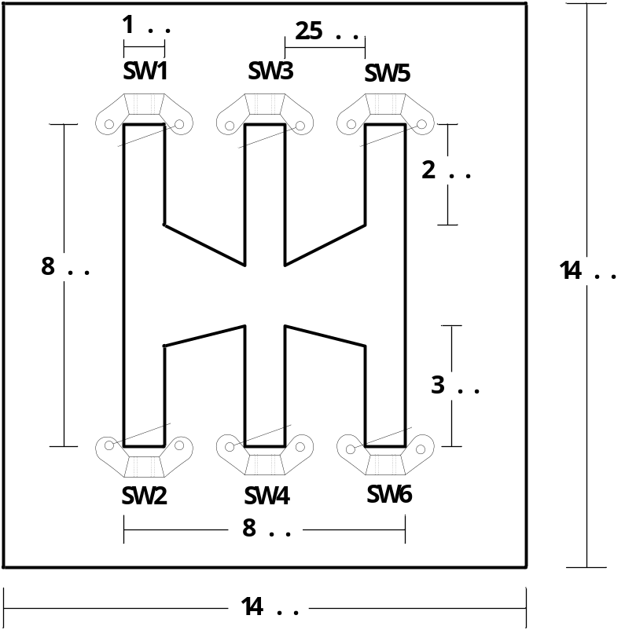
รูปที่ 3.7 แสดงมุมมองทางด้านบนของชุดเกียร์

รูปมุมมองทางด้านบน แสดงให้เห็นเฉพาะชิ้นส่วนฝาบนของชุดเกียร์ซึ่ง แผ่นฝาจะทำจากแผ่นอครีลิคหนา 5 มิลลิเมตร ขนาดกว้างxยาว เท่ากับ 14x14 เซนติเมตร โดยที่พื้นที่ตรงกลางที่ใช้ทำเป็นร่องเกียร์จะถูกเจาะเป็นลักษณะ 6 แฉก ให้มีความกว้างของช่องเท่ากับ 1 เซนติเมตรเป็นอย่างน้อย เพื่อให้แท่งโลหะที่ใช้ทำเกียร์สามารถเลื่อนไปตามร่องได้ทุกเกียร์
สุดช่องแต่ละเกียร์ทั้ง 6 จะมีไมโครสวิตช์จำนวนทั้งสิ้น 6 ตัว ซึ่งไมโครสวิตช์แต่ละตัวจะนำไปเชื่อมต่อกับวงจรชุดเกียร์ตามที่ได้กล่าวมาแล้ว (ดูได้จากชื่อไมโครสวิตช์ที่กำกับเอาไว้) และนอกจากนี้สุดช่องเกียร์แต่ละเกียร์จะมี ก้ามปูที่หนีบประตู ซึ่งนำมาประยุกต์ใช้เพื่อให้เกียร์สามารถล๊อคอยู่ที่ตำแหน่งนั้นๆ ได้ มิฉะนั้นถ้าไม่ได้ล๊อคเกียร์เอาไว้ เกียร์จะถูกสปริงดึงให้กลับไปอยู่ที่ตำแหน่งเกียร์ว่างเสมอ

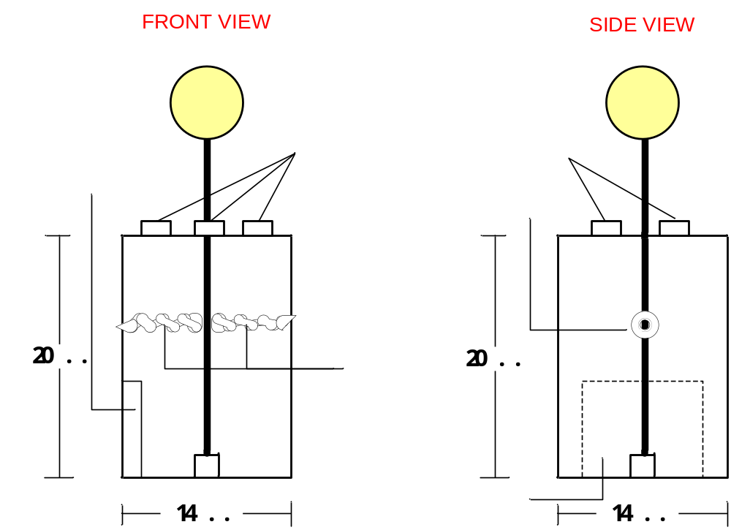
รูปที่ 3.8 แสดงมุมมองด้านหน้า และด้านข้างของชุดเกียร์

ภายในกล่องเกียร์ซึ่งมองจากมุมมองด้านหน้าจะเห็นว่ากล่องเกียร์จะมีขนาด กว้างxยาวxสูง เท่ากับ 14x14x20 เซนติเมตร ตามลำดับ ใช้แผ่นอครีลิคหนา 5 มิลลิเมตร ประกอบกันเป็นชุดเกียร์ด้วยกาวชนิดพิเศษ และยึดกับโครงเหล็กด้วยนอตเพื่อความแข็งแรงซึ่งภายในกล่องเกียร์จะมองเห็นว่าประกอบด้วยแท่งเกียร์ซึ่งเป็นแท่งโลหะกลม ขนาดเส้นผ่านศูนย์กลางประมาณ 8 มิลลิเมตร ระหว่างแท่งโลหะ กับฐานโลหะที่ติดกับแผ่นอครีลิคนั้น สามารถโยกได้อย่างอิสระ และใช้สปริงหดจำนวน 2 ตัวเพื่อใช้ดึงเกียร์ให้อยู่ตำแหน่งตรงกลางเสมอ เมื่อไม่ได้เข้าเกียร์อื่นเอาไว้
นอกจากนี้ภายในชุดเกียร์จะประกอบไปด้วยแผงวงจรไข่ปลาที่เป็นแผงวงจรชุดเกียร์ มีการติดตัวต้านทาน 10 กิโลโอห์ม จำนวนหลายๆ ตัว ร่วมกับไมโครงสวิตช์ (ต่อสายมาจากแผ่นฝาด้านบน) ซึ่งแสดงให้เห็นจากมุมมองด้านข้าง ตำแหน่งที่เป็นเส้นประ จะเป็นแผงวงจรที่มีการใช้ตัวต้านทาน ร่วมกับไมโครสวิตช์ในการแปลงสัญญาณจากชุดเกียร์ให้เป็นค่าความต่างศักย์ ผ่านขา J1X ตามที่ได้กล่าวมาแล้ว
ชุดเกียร์ทำจากแผ่นอครีลิคใสมีความหนาของแผ่น 5 มิลลิเมตร ประกอบขึ้นเป็นโครง มีขนาด กว้างxยาวxสูง เท่ากับ 14x14x20 เซนติเมตร ตามลำดับ

3.2.3 ชุดแป้นเหยียบ
แป้นเหยียบที่นำมาใช้เป็นชุดแป้นเหยียบที่ถอดออกมาจากรถยนต์ โดยนำค่าตัวต้านทานปรับค่าได้ 100 กิโลโอห์มไปติด ดังแสดงในรูป

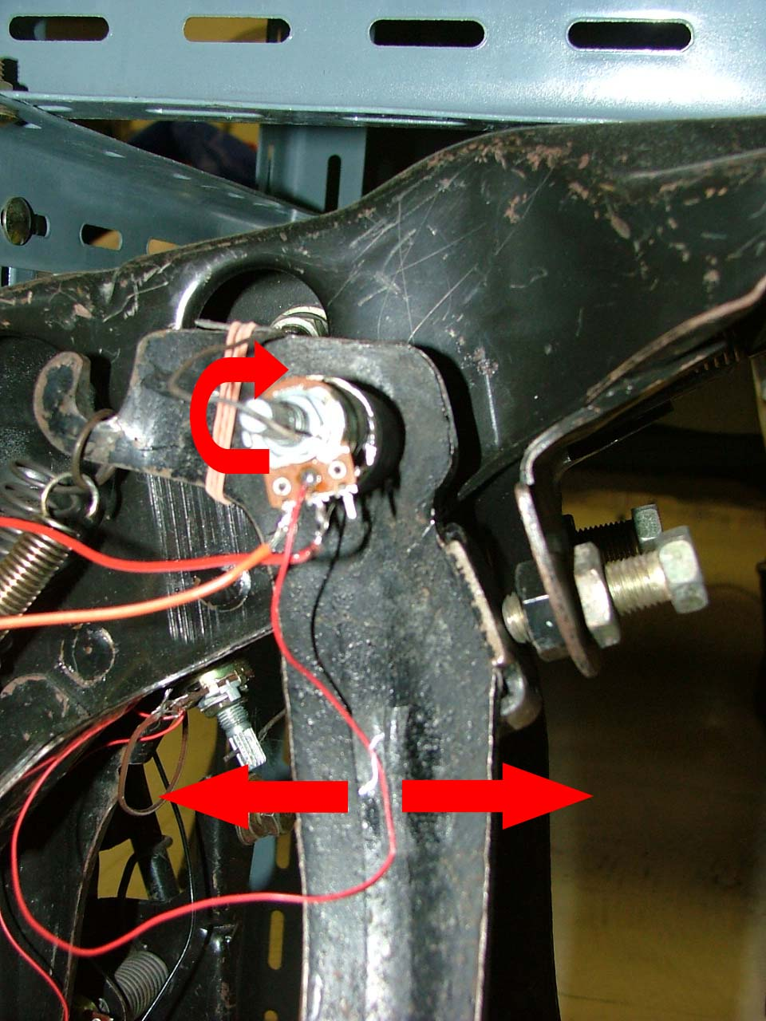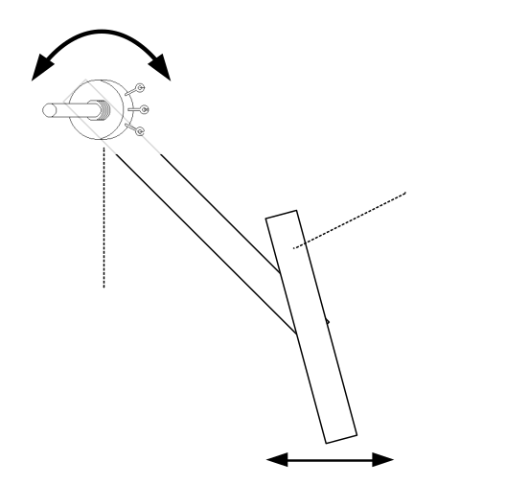
(a) (b)
รูปที่ 3.9 แสดงการนำตัวต้านทานปรับค่าได้ ไปติดที่แกนหมุนคลัช

ตัวอย่างเป็นรูปการนำตัวต้านทานปรับค่าได้ ไปติดกับแกนหมุนของคลัช ซึ่งรูป (a) เป็นรูปที่ถ่ายจากอุปกรณ์จริง ส่วนรูป (b) เป็นการวาดจำลองขึ้นเพื่อให้รูปดูเข้าใจง่าย อธิบายได้ดังนี้ เมื่อมีการเหยียบแป้นเหยียบลงไป แกนหมุนจะหมุน และทำให้ R ปรับค่าได้นั้นหมุนตาม จึงทำให้เกิด ค่าความต้านทานที่เปลี่ยนแปลงไป และนำไปสู่ค่าความต่างศักย์ที่เปลี่ยนแปลงไป คอมพิวเตอร์จึงสามารถรับข้อมูลได้
แป้นเหยียบเบรก และคันเร่งก็อาศัยหลักการคล้ายๆ กัน โดยการนำค่าตัวต้านทานไปติด แต่เบรกมีการใช้ลวดในการเชื่อมแกนหมุนเข้ากับแกนแป้นเหยียบแทน

3.3 Software
3.3.1 Flow Chart
การออกแบบโปรแกรมเพื่อควบคุมการทำงานของระบบ เป็นไปตาม Flow Chart ดังรูป
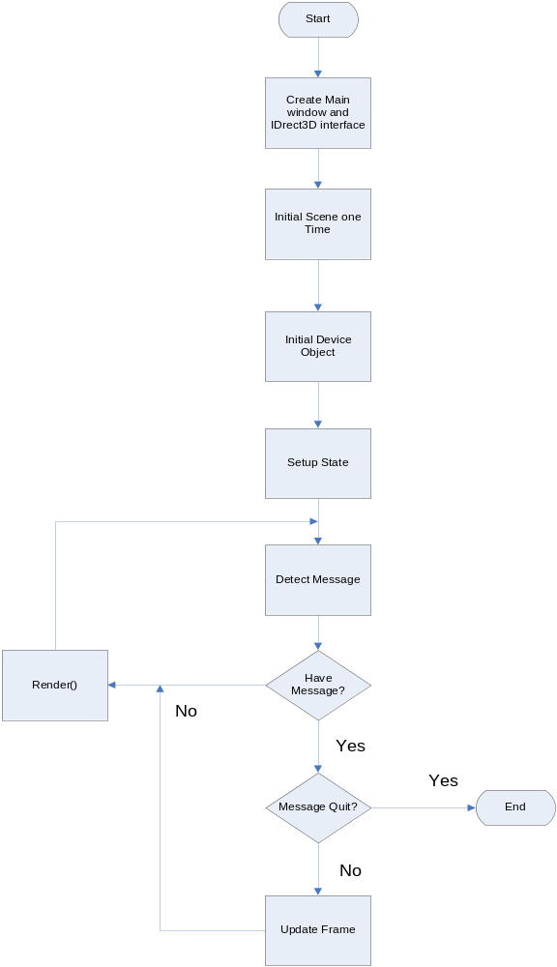
รูปที่ 3.10 Flow Chart ของระบบ

แต่ละขั้นตอนการทำงาน อธิบายได้ดังต่อไปนี้

Create Main window and IDirect3D9 interface
เป็นจุดเริ่มต้น application มีหน้าที่
- Register Window class
- สร้าง window หลักเพื่อรองรับการแสดงผล
- ตั้งค่าคุณสมบัติให้กับ Window
- สร้าง interface ต่างๆที่ใช้สำหรับโปรแกรม เช่น การแสดงผล เสียง อินพุต

Initial Scene One Time
เป็นขั้นตอนหลังจากที่มีการ สร้าง IDirect3D9 interface แล้ว มีหน้าที่
- Set working directory เพื่อระบุโฟลเดอร์ที่ media files ทั้งหมดถูกรวบรวมไว้
- Create Thread
- ตั้งค่าเริ่มต้นสำหรับแต่ละ object
- สร้าง menu เพื่อให้ผู้ใช้เลือก โดยภายในประกอบด้วย main menu และ sub menu ย่อยต่างๆ

Initial Device Object
จะสร้าง object ต่างๆ ที่จำเป็นต้องใช้ มีหน้าที่
- สร้าง Vertex buffer ได้แก่ terrain vertex buffer , skybox vertex buffer , mirror vertex buffer และ console vertex buffer
- Initial font สำหรับแสดงผลตัวอักษร
- โหลด texture จากไฟล์
- โหลดไฟล์ .X

Setup State
ใช้ setup Render state , setup matrix ต่างๆ , setup texture etc. มีหน้าที่
- กำหนดค่า material เบื้องต้นที่จะใช้ในการแสดงผล
- กำหนดคุณสมบัติของ texture
- กำหนดสเตจที่จะใช้ในการ render เช่น การ enable z buffer
- กำหนด world matrix โดยเริ่มต้นให้เป็นเมททริก Identity
- กำหนด projection matrix เป็นการกำหนด viewing volume
- กำหนด view matrix เป็นการกำหนดลักษณะของกล้อง เช่น ทิศทาง
- กำหนดตำแหน่งของแหล่งกำเนิดแสงและคุณสมบัติของแสง

Detect Message
จะใช้ดักจับ Message ที่เข้ามาจากอุปกรณ์อินพุต มีหน้าที่
- รับ window message เมื่อมี message เข้ามา ก็ TranslateMessage และ DispatchMessage
- รับ input จาก DirectInput interface
- ถ้าไม่มี message เข้ามา เป็น idle time ก็สั่งให้ render ต่อไป
- ถ้า message ที่เข้ามาเป็น quit message ก็ให้ออกจากโปรแกรม
Render
ใช้แสดงผล ซึ่งเกิดจากการ swap back buffer มายัง font buffer มีหน้าที่
- Clear viewport
- Render scene สำหรับ ซึ่งจะแตกต่างกันไปตามแต่ละสเตจของโปรแกรม
- Swap back buffer to front buffer
- อาจจะมีการ setup render state ไปแทนที่ state เดิมเมื่อต้องการ render ต่างไปจากที่เคย setup ไว้ตอนต้น

Update Frame
สำหรับทำ animation กับโปรแกรมโดยรับ input แล้วปรับค่าต่างๆ ตาม input ที่รับเข้ามา ค่า input ต่างๆ ได้แก่ ค่าสถานะของเกียร์ ค่าเบรก คันเร่ง คลัช

3.3.2 State Diagram
State Diagram ซึ่งสามารถอธิบายการทำงานของระบบแสดงได้ดังรูป
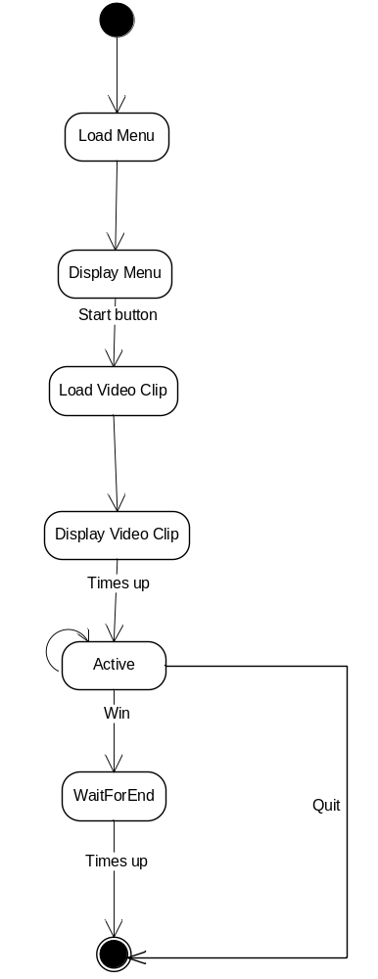
รูปที่ 3.11 State Diagram ของโปรแกรมควบคุมระบบ

คำอธิบาย
Load Menu
เมื่อเริ่มต้นโปรแกรมจะเข้าสู่ state load menu เพื่อทำการโหลดค่าต่างๆที่จำเป็น ในการแสดงผลเมนู
Display Menu
เมื่อโหลดเมนูสำเร็จจึงให้ render ออกมาให้ผู้ใช้เลือก
Load Video Clip
เมื่อผู้ใช้เลือกเมนู play โดยการกดปุ่มสตาร์ทจึงเริ่มต้นโหลดวิดีโอคลิปสอนการขับขี่
Display Video Clip
แสดงการขับขี่จนจบตามเวลาที่กำหนด
Active
Render ฉาก และรับอินพุตจากผู้ใช้ เป็นสเตจการสอบขับขี่จะสามารถสอบไปได้เรื่อยๆจนกว่าจะผ่านการทดสอบหรือกดปุ่มออกจากโปรแกรม
WaitforEnd
เมื่อผู้ขับขี่สามารถผ่านการทดสอบ ก็ให้เล่นเพลงสักครู่และแสดงผลการทดสอบเป็นการจบการทดสอบ

3.3.3 Class Diagram
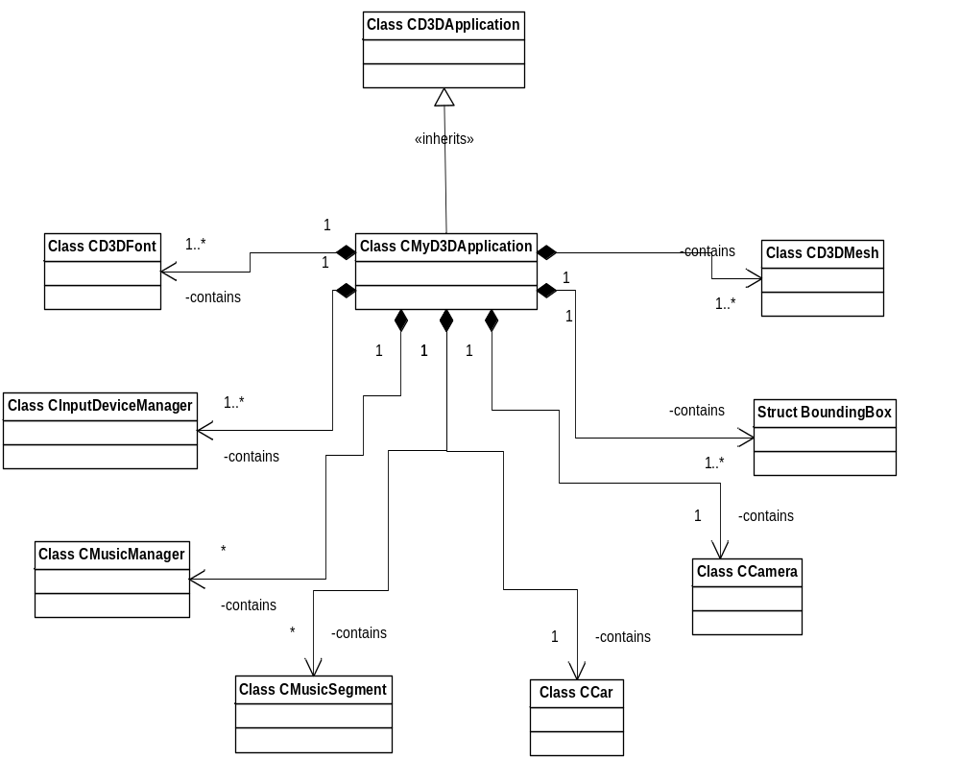
รูปที่ 3.12 Class Diagram แสดงความสัมพันธ์ระหว่าง class (รายละเอียดดูในภาคผนวก)

คำอธิบาย
Class CD3DApplication
- ใช้เริ่มต้นโปรแกรมในการสร้างหน้าต่างวินโดว์เพื่อใช้รองรองการแสดงผลโปรแกรมทั้งหมด
- ใช้ในการสร้างตัวอินเตอร์เฟสติดต่อกับ DirectX
- ใช้รันโปรแกรมพร้อมกับรับข้อมูล เพื่อเรียกใช้งาน class CMyD3DApplication

Class CMyD3DApplication
เป็นคลาสที่ใช้ทำงานหลักๆทั้งหมดของโปรแกรม
- ใช้ในการโหลดข้อมูลจากไฟล์ .x , ไฟล์เสียง และไฟล์รูปภาพ
- ใช้ในการแสดงผลโมเดลทั้งหมด
- ใช้ในการคำนวณการเคลื่อนที่ของรถที่สัมพันธ์กับการเคลื่อนที่ของกล้อง
- ใช้ในการสร้าง bounding box และ ตรวจสอบการชน
- ใช้ในการคำประมวลผลและแสดงผลภาพในกระจก

Class CD3DFont
เป็นคลาสที่ใช้จัดการกับตัวอักษรทั้งแบบ 2 มิติและ 3 มิติ

Class CInputDeviceManager
- ใช้ direct input เพื่อติดต่อกับอุปกรณ์อินเตอเฟสภายนอก เช่น คีย์บอร์ด , เมาส์ หรืออุปกรณ์ต่อพ่วงอื่นๆ

Class CMusicManager
- ใช้โหลดข้อมูลเสียงจากไฟล์ wav , MIDI มาเก็บลงในเซกเมนต์
- ใช้จัดการเรื่องของเสียงที่จะสัมพันธ์กับผู้ฟัง เช่น การเล่นเสียงแบบ 3 มิติ การควบคุมคุณภาพของเสียง

Class CSegmentManager
- ใช้จัดการกับข้อมูลเสียงที่อยู่ในแต่ละเซกเมนต์ เช่น การเล่น(Play) การหยุด(Stop) การเล่นซ้ำ(Repeat)

Class CCar
  - ใช้เก็บข้อมูลซึ่งเป็นพารามิเตอร์ที่จำเป็นของรถยนต์ ได้แก่
  - ตำแหน่งปัจจุบันใน world space
  - ตำแหน่งของด้านหน้ารถทางซ้าย
  - ตำแหน่งของหน้ารถทางขวา
  - ตำแหน่งของด้านหลังรถทางซ้าย
  - ตำแหน่งของหลังรถทางขวา
  - มุมของล้อหน้า
  - ความเร็ว
  - ความเร่ง
  - เกียร์
  - ค่าความเร็วรอบของเครื่อง
  - สถานะของเครื่อง

Class CCamera
- ใช้สำหรับการควบคุมการทำงานของกล้อง

Class CD3DMesh
- ใช้ในการโหลดไฟล์ .x
- ใช้ในการจัดเรียงข้อมูลเวอร์เท็กในไฟล์ .x ใหม่เพื่อความเร็ว
- ใช้ในการแสดงผล

Struct BoundingBox
- ใช้ในการเก็บข้อมูล bounding box
- ใช้ในการคำนวณการชนในแต่ละ bounding box
- ใช้ในการอัปเดทข้อมูลในกรณีที่มีการเคลื่อนย้าย bounding box

